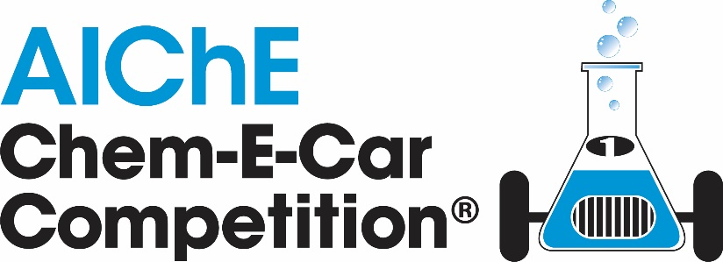

2023 工程文件包 (EDP)

University: Vehicle Name:
Team Captain Name: Team Captain Email:
Faculty Supervisor: Supervisor Email:
Revision #: Revision Date:
*Onsite Safety Judge*: (Virtual Only)
*Onsite Track Length*: (Virtual Only) *Onsite Track Width*: (Virtual Only)

Chem-E-Car参赛团队须知：

- 所有参加Chem-E-Car竞赛的团队必须在规定的截止日期前提交工程文件包。
- 超过截止日期提交文件将导致参赛资格被取消。
- 请填写本文件的所有适用部分，并以PDF格式保存。
- 请使用学校名称-EDP格式重命名文件。
- 其他信息，包括安全数据表（SDS）、制造商规范文件或定制组件规范，应另存为一份PDF文件，命名为“学校名称-EDP补充”。
- 所有团队都将收到AIChE Chem-E-Car竞赛安全评委的EDP反馈和修改建议。
- 收到在线评审的EDP反馈后，请在MOC表格文件中记录对EDP所做的更改。
- 每个团队务必将最终版本EDP、EDP补充文件、EDP反馈和MOC表格的打印出来，放入文件夹或活页夹中，以便参与比赛日的现场安全检查。
- *请查看AIChE行为准则和道德准则*。

想要了解更多信息，请访问 www.aiche.org/chemecar.

Job Safety Assessment Form
小车操作、危险和安全：描述Chem-E-Car的设计、预期的操作模式（推进系统）、预期的控制模式（停止机制）、主要的危险及安全措施。
描述小车的设计：

动力来源（推进系统）：

辅助过程包括合成燃料、电池充电、制氢等（如适用）：

控制机制：

设计过程中隐含的潜在风险（用于汽车和辅助过程，如适用）：

预防和减轻危害的安全措施。必须在此处解决上述每种危害：

请在此列举化工车主要的设计创新点，以及推进和停止机构的化学反应原理和前一年相比如何变化：

用于汽车，也适用于辅助过程（如果适用）：

预期操作条件：
温度：

如果您的汽车产生的压力超过5 psig，请列出最大工作压力（MOP）和最大允许工作压力（MAWP）：

小车完整照片：
请添加小车组装完成后的照片。照片须展示最新版的小车，且至少要有一张照片能够展示小车全貌。如有必要，可以拆下顶部以露出电气控制装置。必须包含至少6个小车视图（俯视图、仰视图、左视图、右视图、主视图和后视图）。请根据需要调整以下单元格。不接受草图或AutoCAD文档

俯视图
仰视图
左视图
右视图
主视图
后视图

比赛现场电源插座的需求（线下比赛要求）：如果您的团队在比赛中要求在您的桌子上提供电源，请在此提供原因。请注意，笔记本电脑的供电电源将不予批准。

2023 工程文件包 (EDP)
队伍名称: 学生分会:

1.简要介绍使小车移动的设计和机制。

2.描述终点处强制停止小车所使用的方法。

3.如果你的小车在第一次尝试中停在了距离终点线3m的位置，请说明调整办法。

4.简要介绍所在学校参赛队前四年的所有小车作品的动力来源和控制机制的原理（请附上离子方程式），若当年未参加比赛请填“无”
年份 | 动力来源和控制机制
2019
2020
2021
2022

标准/安全操作页
- 以下每一部分都需要提供具体步骤。
- 判断可能存在的危险、安全措施以及所需的防护装备（PPE）。
- 请详细填写各步骤，以便本文件的审查人员充分了解您对车辆安全做出评估的过程。
紧急停止部分必须能够在两步行动内停止车辆并使其进入安全状态。
开始过程部分应列出化学品和小车准备过程的所有步骤。
行驶过程部分应描述在比赛起跑线上操作车辆的所有步骤。
停止过程部分应描述小车停止过程的具体步骤。
清洁/废物处理部分应列出清理车辆上所有化学品和正确处理化学品所需的所有步骤。
请注意，竞赛中无法提供实验室条件以及水槽，当你在比赛场地清理桌面时，你应该考虑在现场比赛时的额外需求和步骤。请列出您将使用哪个垃圾桶来处理垃圾（例如：酸、碱、氧化剂等）。此外，在比赛现场，参赛队必须在所有玻璃器皿贴上合适的标签。

步骤顺序 | 潜在危险 | 控制风险的步骤 | 所需个人防护用品或设备
紧急停止

开始过程

行驶过程

停止过程

清洁/废物处理

